
MROC/JC-2026-6

国家管网集团湖南公司
输油泵机组运行状态监测报告
（2026年6月1日-30日）

压缩机组维检修分公司
2026年6月
注 意 事 项
1、本报告委托方如不能提供基本机组参数（如:机组传动链图、齿轮箱结构图、齿轮箱齿数等、相关的轴承型号及品牌)，将会影响分析诊断的准确性；
2、本报告为专业技术人员对机组的分析和诊断、维护意见，仅供参考，具体维护维修措施还需委托方自行决定；
3、本报告不作为任何理赔、诉讼等证明材料；
4、委托方负有对分析报告保密的义务，未经受托方书面许可不得将本报告提供给第三方、印刷成其它宣传材料或发布于网络等公共信息平台。

1、设备状态概述
接入智能运维大数据平台在线监控设备，振动数据回传至2026年6月30日。国家管网集团湖南分公司智能运维项目40台设备，总体运行良好。

1.1兰郑长-长沙输油站
序号 | 设备名称 | 部件 | 状态 | 诊断结论 | 维护建议
1

1.2长郴管道-长岭站
序号 | 设备名称 | 部件 | 状态 | 诊断结论 | 维护建议
1 | P04泵 | 泵 | 故障 | 松动 | 检查基础和地脚螺栓

1.3长郴管道-汨罗站
序号 | 设备名称 | 部件 | 状态 | 诊断结论 | 维护建议
1

1.4长郴管道-七里山站
序号 | 设备名称 | 部件 | 状态 | 诊断结论 | 维护建议
1

1.5长郴管道-衡阳站
序号 | 设备名称 | 部件 | 状态 | 诊断结论 | 维护建议
1 | P02泵 | 泵 | 故障 | 轴承磨损，润滑不良 | 检查轴承，注意润滑

1.6长郴管道-湘潭站
序号 | 设备名称 | 部件 | 状态 | 诊断结论 | 维护建议
1

1.7长郴管道-154站
序号 | 设备名称 | 部件 | 状态 | 诊断结论 | 维护建议
1

2、故障机组分析

2.1 长岭站P04泵
2.1.1 诊断结论
松动
2.1.2 检维修建议
检查基础和地脚螺栓
2.1.3 分析过程
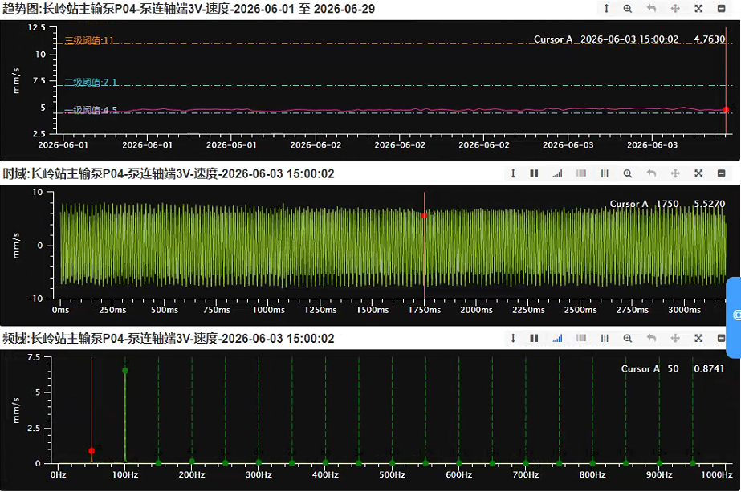

2.2 衡阳站P02泵
2.2.1 诊断结论
轴承间隙大，润滑不良
2.2.2 检维修建议
检查轴承，注意润滑
2.2.3 分析过程
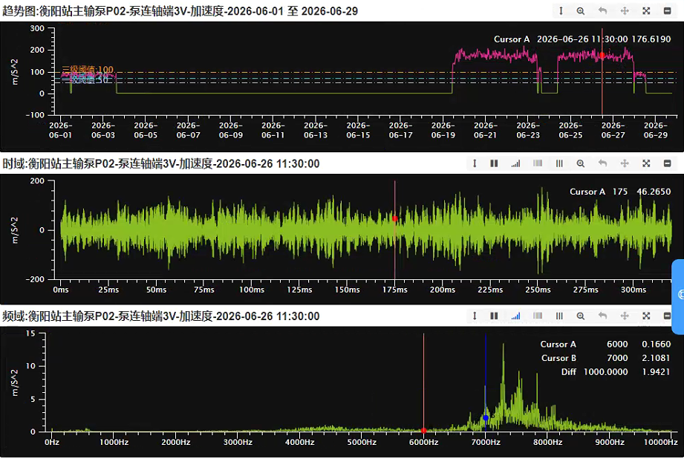
编写人： | 监测诊断中心压缩机组运行状态监测报告编写组
审核人： |  | 审批人： | 

